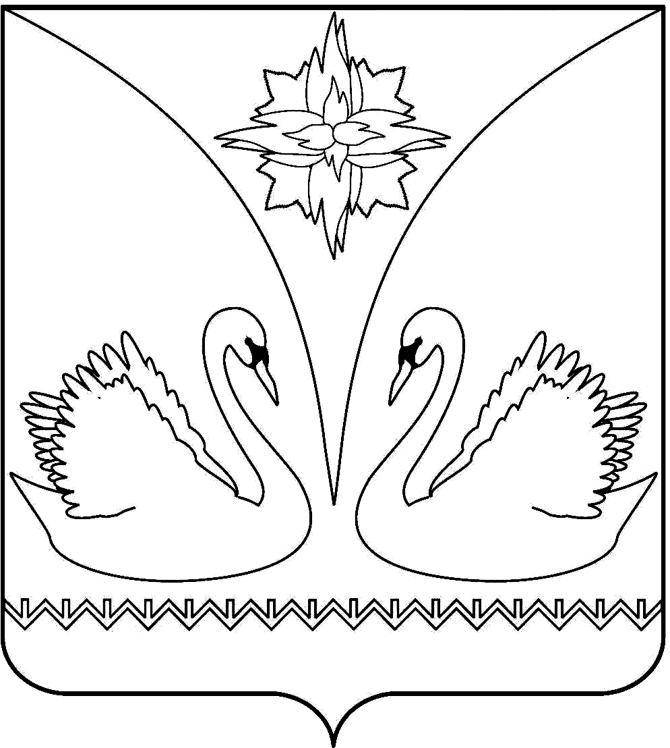

АДМИНИСТРАЦИЯ ГОРОДА КУПИНО

КУПИНСКОГО РАЙОНА НОВОСИБИРСКОЙ ОБЛАСТИ

ПОСТАНОВЛЕНИЕ

15.01.2024 г. Купино № 10

О закладке и ведении новых похозяйственных книг учета
личных подсобных хозяйств на 2024, 2025, 2026, 2027, 2028 годы

В соответствии со ст. 8 Федерального закона от 07.07.2003 года № 112-ФЗ «О личном подсобном хозяйстве», Федеральным законом Российской федерации № 131-ФЗ от 06.10.2003 года «Об общих принципах организации местного самоуправления», Приказом Министерства сельского хозяйства Российской Федерации от 27.09.2022 N 629 «Об утверждении формы и порядка ведения похозяйственных книг», и в целях учета личных подсобных хозяйств на территории г. Купино Купинского района Новосибирской области, администрация г. Купино Купинского района Новосибирской области
ПОСТАНОВЛЯЕТ :
- Организовать на территории г. Купино Купинского района Новосибирской области закладку новых похозяйственных книг учета личных подсобных хозяйств, сроком на пять лет на 2024- 2028 годы в электронной форме с использованием комплексной информационной системы сбора и обработки бухгалтерской и специализированной отчетности сельскохозяйственных товаропроизводителей, формирования сводных отчетов, мониторинга, учета, контроля и анализа субсидий на поддержку агропромышленного комплекса.
- Ежегодно, по состоянию на 1 января путем сплошного обхода личных подсобных хозяйств и опроса членов личных подсобных хозяйств в период с 10 января по 15 февраля осуществлять сбор сведений, указанных в книгах.
- Записи в похозяйственные книги производить на основании сведений, предоставляемых на добровольной основе главой личного подсобного хозяйства или иными членами личного подсобного хозяйства.
- При ведении похозяйственных книг необходимо обеспечить конфиденциальность информации, предоставляемую гражданами, ведущими хозяйство, её сохранность и защиту в соответствии с законодательством Российской Федерации.
- Ответственным за ведение похозяйственных книг в установленном порядке и их сохранность назначить ведущего специалиста Стуканова П.А.
- Разместить настоящее постановление на официальном сайте администрации г. Купино Купинского района Новосибирской области.
- Контроль за исполнением настоящего постановления возложить на заместителя главы администрации города Купино Мартынова В.В.

Глава города Купино А.В. Шевченко

Стуканов П.А.
83835823199

